Kaido Motors España: plan de producción de A013
Resumen ejecutivo para el comité · Simulación de Sistemas Logísticos, Universidad Alfonso X el Sabio
1. Recomendación
Recibir 17.367 coches en A013 según el plan de la tabla 1 y revisarlo cada mes, corrigiendo solo la llegada de dentro de tres meses. En el escenario central se venden 17.910 (16.647–19.298) coches y el resultado es de 63,5 (58,1–69,4) M€, con 1,8 (1,5–2,1) meses de stock medio. Concentrar las llegadas en MSUV, SSUV y CSUV y en S; no pedir C hasta septiembre ni CSUV hasta junio, y no mantener stock de seguridad en B.
Mes | B | C | MD | SSUV | CSUV | MSUV | S | Total
01 | 124 | 454 | 43 | 390 | 489 | 576 | 34 | 2.110
02 | 124 | 454 | 43 | 390 | 489 | 576 | 34 | 2.110
03 | 0 | 0 | 0 | 885 | 0 | 384 | 116 | 1.385
04 | 116 | 0 | 0 | 579 | 0 | 542 | 40 | 1.277
05 | 120 | 0 | 1 | 297 | 0 | 563 | 26 | 1.007
06 | 154 | 0 | 67 | 875 | 14 | 774 | 67 | 1.951
07 | 126 | 0 | 27 | 301 | 179 | 484 | 23 | 1.140
08 | 77 | 0 | 11 | 29 | 37 | 0 | 0 | 154
09 | 78 | 121 | 61 | 436 | 229 | 632 | 14 | 1.571
10 | 80 | 184 | 61 | 335 | 219 | 660 | 22 | 1.561
11 | 74 | 159 | 21 | 310 | 175 | 431 | 6 | 1.176
12 | 87 | 222 | 43 | 472 | 212 | 788 | 101 | 1.925
Año | 1.160 | 1.594 | 378 | 5.299 | 2.043 | 6.410 | 483 | 17.367
Tabla 1. Llegadas planificadas por mes y segmento (coches) decididas a fin de A012. Enero y febrero ya están en camino y se suponen iguales al ritmo de facturación de julio–diciembre de A012. Fuente: plan_mensual_recomendado_a013.csv.
2. Qué ocurrió en A012 y qué se espera
Las matriculaciones crecieron un 8,5 %, pero la demanda de clientes subyacente cayó un 3,2 % (rango: 0,2 % a 6,2 %) al quitar automatriculaciones, el lanzamiento de CSUV y las compras adelantadas de noviembre–diciembre. Se estima una demanda de unos 18.500 coches en A013, un 10,8 % menos que en A012 (19,5 % menos sin CSUV): no se repite el adelanto, llega la caída posterior y la confianza del consumidor bajó 19 puntos entre julio y diciembre. El error mensual esperado es de un 13 % en el total y de un 18–43 % por segmento, mayor en B, S y MD.
3. Escenarios y riesgo
Se simuló el año 1.000 veces por escenario, con el mismo plan de partida. Los escenarios no tienen probabilidades; las bandas P10–P90 miden la variabilidad dentro de cada uno.
 | Pesimista | Central | Optimista
Coches vendidos | 15.693 (14.632–16.906) | 17.910 (16.647–19.298) | 22.396 (21.027–23.860)
Coches fabricados | 14.708 (13.632–15.903) | 16.880 (15.469–18.309) | 20.879 (19.378–22.423)
Stock medio (coches) | 2.832 (2.559–3.116) | 2.696 (2.454–2.950) | 2.056 (1.833–2.303)
Stock medio (meses de venta) | 2,2 (1,8–2,5) | 1,8 (1,5–2,1) | 1,1 (0,9–1,3)
Coches con más de 90 días a fin de año | 14 (0–214) | 0 (0–66) | 0 (0–0)
Coste del stock (M€) | 2,0 (1,8–2,1) | 1,9 (1,8–2,1) | 1,5 (1,4–1,7)
Ventas perdidas (coches) | 381 (111–864) | 458 (173–908) | 1.814 (1.015–2.909)
CVP de las ventas perdidas (M€) | 0,9 (0,1–3,3) | 0,6 (0,1–1,8) | 4,1 (1,8–8,1)
Gasto comercial, VM (M€) | 34,3 (32,2–36,6) | 38,6 (36,2–41,3) | 47,6 (44,9–50,4)
Margen de la marca, CVP (M€) | 56,4 (51,8–60,9) | 65,4 (60,1–71,3) | 84,4 (78,0–91,0)
Prima de CO2 (M€) | 47,2 (43,8–50,9) | 0,0 (0,0–0,0) | 0,0 (0,0–0,0)
Resultado: CVP − coste del stock − prima (M€) | 7,1 (5,7–8,6) | 63,5 (58,1–69,4) | 83,0 (76,3–89,6)
Tabla 2. Resultados de A013 con el plan recomendado: mediana (P10–P90). Total de los siete segmentos. Fuente: simulacion_plan_recomendado_resumen_a013.csv.
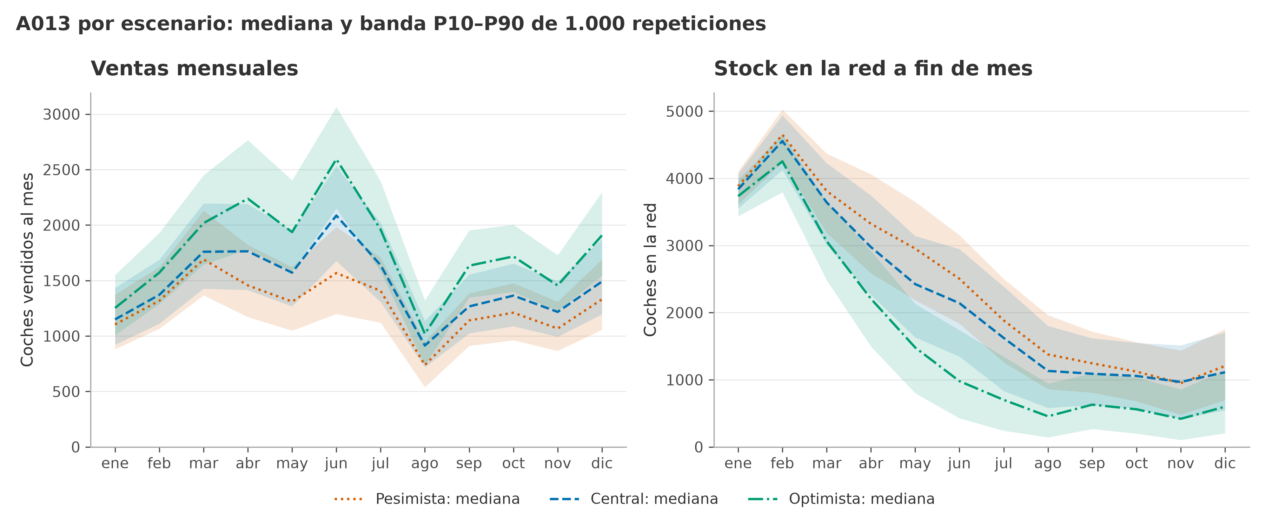
Figura 1. Ventas y stock mensuales por escenario: mediana y banda P10–P90 de 1.000 repeticiones. Fuente: escenarios_ventas_stock_mensual_a013.png, A013.
La prima de CO2 (47 M€ en el pesimista) es el suceso que más pesa: si la matriz la carga entera, el resultado cae a 7,1 M€ y B, C y SSUV pierden o no dejan margen. El combustible, el tipo de cambio y el arancel no se pueden cuantificar con los datos; cada 1 % de arancel sobre el PFF costaría unos 4 M€.
4. Cuánto cuesta equivocarse
- Por coche: un coche de más cuesta unos 60 € al mes (más hasta 760 € de VM si pasa de 90 días); uno de menos cuesta su CVP, de 125 € en B a 5.887 € en MSUV (entre 368 y 1.556 € si se pudiera traer por transfer).
- Por escenario: quedarse corto en el optimista cuesta 4,7 M€ de CVP perdido (1,7 M€ con transfers), 3,8 M€ más que en el central; pasarse en el pesimista cuesta solo 0,2 M€ más. El riesgo es asimétrico: justifica un colchón mayor donde hay margen y ninguno en B.
5. Qué empujar y qué frenar
- Empujar: MSUV (CVP de 5.887 € por coche y un tercio de las ventas), S, CSUV y MD (entre 3.800 y 5.000 €).
- Vigilar: SSUV (2.857 €; sin margen si hay prima de CO2).
- Frenar: B (125 €; −2.430 € con prima) y C (1.367 €; empieza con 10,6 meses de cobertura y un 43 % del stock con más de 90 días).
6. Qué vigilar y cuándo cambiar la producción
- Ventas frente a previsión: si las ventas de los últimos tres meses quedan fuera de 0,88–1,24 veces la previsión (MSUV: 0,73–1,23), revisar la llegada de t + 3.
- Confianza del consumidor: tarda tres meses en llegar a las ventas; una recuperación a los niveles de enero–julio de A012 subiría la demanda un 12 %.
- Prima de CO2 de la matriz: decidir antes de marzo: cambia el resultado de 63,5 (58,1–69,4) a 7,1 M€.
- Cobertura y antigüedad: más de 2,5 meses de cobertura en un segmento de margen alto o stock envejecido en C y CSUV: parar llegadas.
7. Supuestos y límites
Las llegadas de enero y febrero son un supuesto (2.110 coches al mes) y condicionan el stock y el coste. No se simulan automatriculaciones ni transfers, ni los intereses del concesionario; el stock final no se valora. La previsión no mejora de forma clara a la referencia estacional y los rangos son una cota baja si los errores están más correlacionados. Detalle y código reproducible en analisis.ipynb.

